Unit 8 Lesson 12: Hagamos imágenes de puntos

WU Cuántos ves: Puntos de distintos colores (Warm up)

Student Task Statement
¿Cuántos ves?
¿Cómo lo sabes?, ¿qué ves?
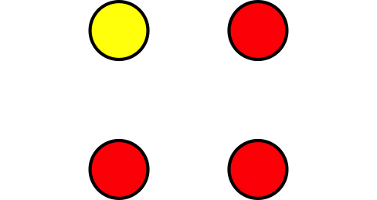
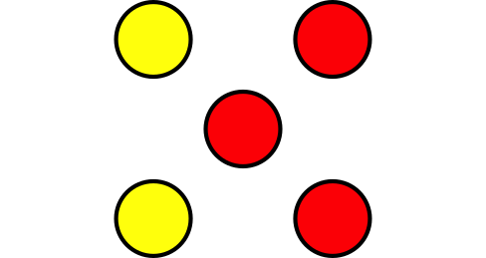

1 Haz tus propias imágenes de puntos

Student Task Statement

2 ¿Cuántos puntos ves?

Student Task Statement

3 Centros: Momento de escoger

Student Task Statement
Escoge un centro.
Tableros de 5
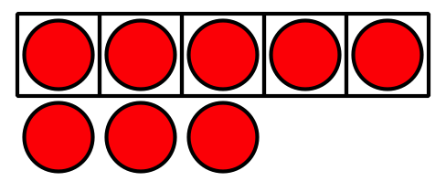
Lanza y suma
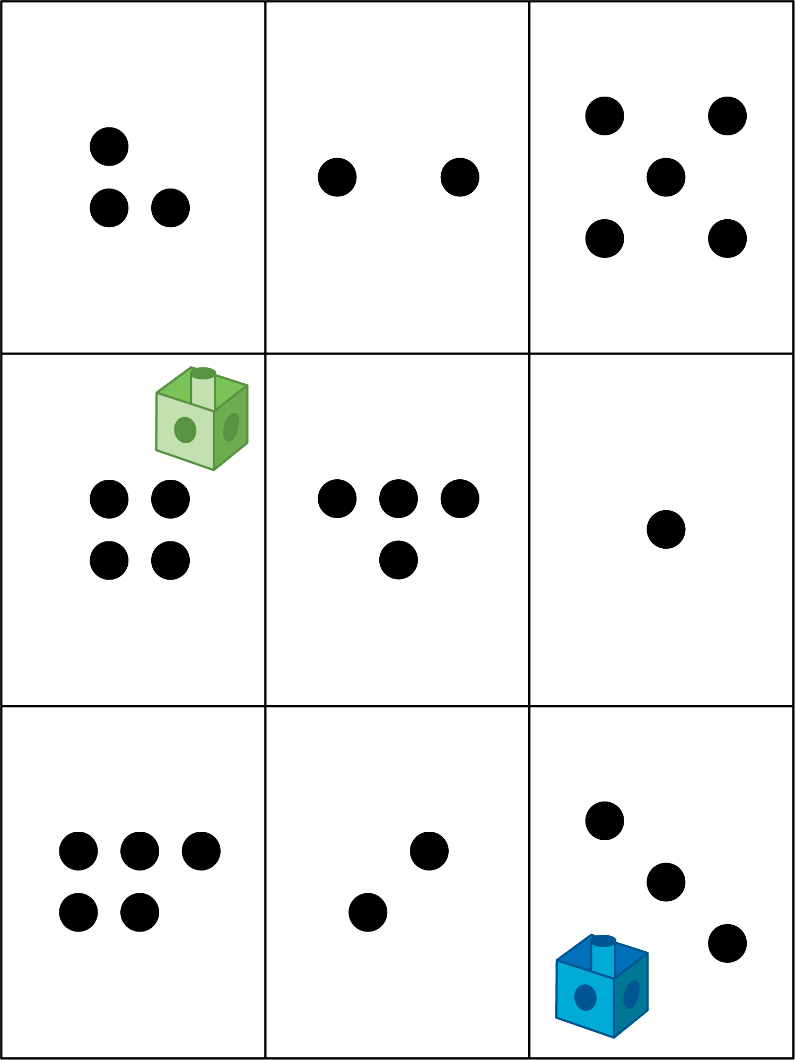
Bingo
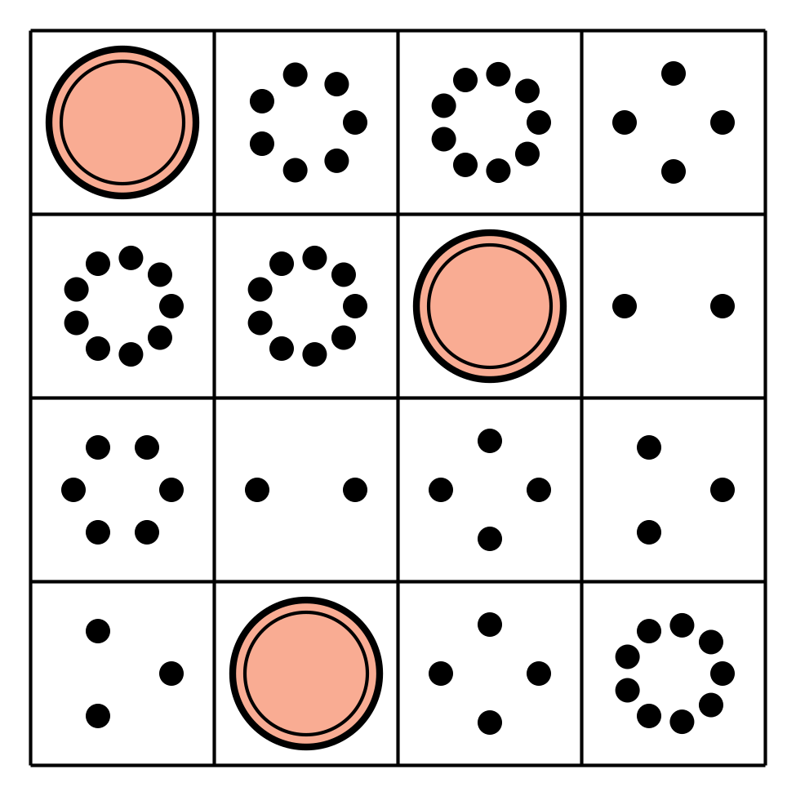
Bloques sólidos geométricos
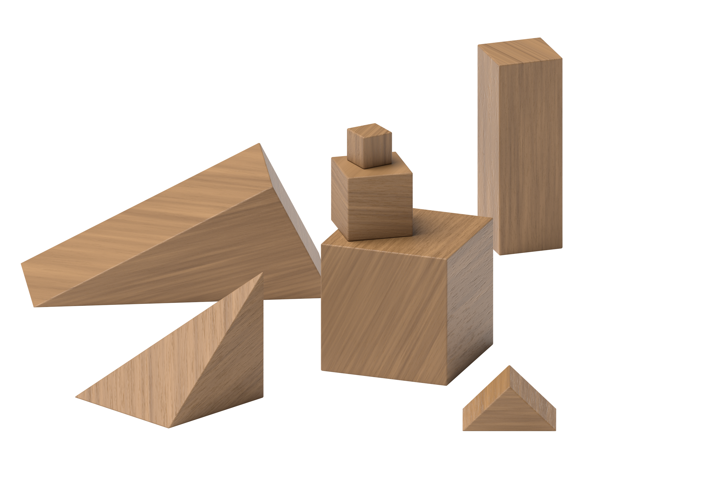
Encuentra el valor de expresiones
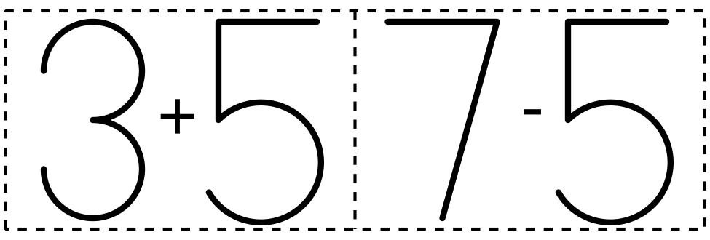

Images for Activity Synthesis
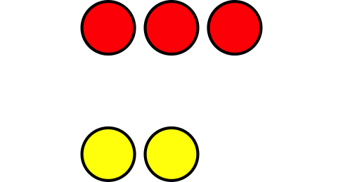
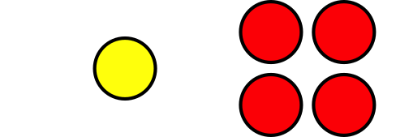
© CC BY 2021 Illustrative Mathematics®

